Pressemeddelelse. 25/8 2015
Familiekrønike om 2. verdenskrig
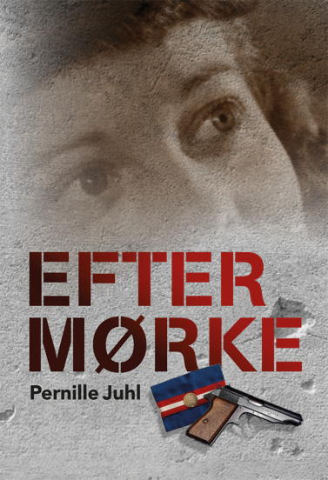 | ’Efter Mørke’ af Pernille Juhl  Udkommer 7. september 2015.  ’Efter mørke’ handler om Sønderjylland fra 1943 til 1953.

Kvindelige frihedskæmpere fylder ikke meget i medierne, men de var der, og de gjorde en stor forskel under krigen. Bogens egentlige hovedperson Jenny arbejder som kurér og må på et tidspunkt gå under jorden, hvor hun fortsætter sine illegale aktiviteter. Hun udviser stort mod og hvirvles ind i farefulde missioner såvel som grænseoverskridende aktioner.
’Efter mørke’ er en selvstændig fortsættelse til ’Når solen står højest’. Vi befinder os i Sønderjylland i 1943, nærmere betegnet Graasten, hvor vi følger familien Andersen, som bor på mejeriet.
’Efter mørke’ er et forrygende handlingsmættet drama, som handler om besættelsen og tiden lige efter krigen i Danmark. Anders og Maries børn er flyttet hjemmefra, og de har under opvæksten udviklet sig meget forskelligt. Sønnen Carl har sværmet for nazismen, mens han var ung og naiv, og det har udmøntet sig i, at han meldte sig ind i Frikorps Danmark, hvorfra han deserterer under en orlov i ’42, flygter til Sverige og senere USA. I USA skaber han sig en tålelig tilværelse, men han har svært ved at glemme sin gamle kæreste og vil gøre meget for at vende tilbage til sit fædreland.
Datteren Jenny gifter sig med Magnus, som er frihedskæmper, og snart venter de barn. Magnus lover at drosle ned på sabotageaktiviteterne, når først barnet kommer. Men da datteren Ingrid bliver født, har han svært ved at gøre alvor af det. Han er alt for involveret i modstandsbevægelsen, og Jenny, der selv er kurer, frygter, at det værste kan ske.
Det unge par imødeser en vanskelig og farlig tid under besættelsen, hvor også Anders og Marie bliver ufrivilligt involveret. Jenny og Magnus lider hver deres skæbne. Magnus arresteres, og Jenny må gå under jorden, hvor hun lever et både nervepirrende og hæsblæsende liv i Århus.
’Efter mørke’ er en bevægende kærlighedsroman som skildrer den dystre tid under besættelsen, hvor danskerne rykkede tættere sammen og fandt ekstra overskud til at hjælpe hinanden. Familien glæder sig sammen med millioner af landsmænd, da de får friheden tilbage. Det er dog ikke lige nemt for alle familiemedlemmer at få hverdagen til at fungere.
Efter krigen vender den unge Jenny hjem til Graasten, hvor alting er anderledes, end da hun forlod byen. Besættelsestiden var på mange måder en mørk tid, og spørgsmålet er, om det lysner efter befrielsen.
Der ligger et stort researcharbejde bag romanen, og som i sine tidligere bøger bestræber forfatteren sig på at give et realistisk tidsbillede inspireret af virkelige hændelser. Om bog to, ’Når solen står højest’ skrev Jette Landager, Dansk Biblioteks Center i sin lektøranmeldelse, at bogen mindede hende om Matador, endvidere beskrev hun, at ’bogen indeholder fine og realistiske personskildringer og tidsbilleder, så man får lyst til at følge familien videre op gennem det 20. århundrede.’ ”Jeg synes, at denne beskrivelse passer godt på mine bøger, og jeg har bestræbt mig på at leve op til anmeldelsen under skrivningen af min tredje bog,” siger Pernille Juhl.

Hvad har pressen skrevet? Uddrag af tidligere anmeldelser
Om ’Vent på mig Marie’ skrev pressen:
Berlingske tidende, Bent Blüdnikow: ”… denne autentiske roman, der både giver indtryk af blodige slag ved fronterne og af hjemmelivet i Graasten, hvor Marie længes efter soldaterkæresten. I modsætning til andre bøger om Første Verdenskrig ender den med håb.”
Folkebladet, Arne Mariager: ”Man kommer til at holde af mejeristen og soldaten Anders Andersen og hans yndige kæreste lærerinden Marie.”

Om ’Når solen står højest’ skrev pressen:
Folkebladet, Arne Mariager: ”En rigtig god gammeldags familieroman”.
Dansk Biblioteks Center, Jette Landager: ”Jeg blev mindet om tv-serien Matador”.
Dansk Biblioteks Center, Jette Landager: ”Bogen indeholder fine og realistiske personskildringer og tidsbilleder, så man får lyst til at følge familien videre op gennem det 20. århundrede.”
Jyske Vestkysten, Mona Østerlund: ”Selvom bogen kredser om, hvad krig gør ved mennesker, er der også plads til masser af dagligliv og muntre episoder, og mange af dem er hentet fra virkeligheden.”

Pernille Juhl
Pernille Juhl er født 1963 i Sønderborg og er ud af en stor sønderjysk familie, men er vokset op i Glamsbjerg på Fyn. Hun er uddannet kemiingeniør på Danmarks Ingeniør Akademi og har haft lederstillinger i forskellige store virksomheder herunder Danisco og Alfa Laval. Hun bor i Roskilde og kombinerer et fuldtidsarbejde med livet som fritidsforfatter.
I 2010 sad Pernille Juhl med sin farfars 100 år gamle dagbøger i hænderne, som beskrev hans ufrivillige deltagelse i 1. verdenskrig, hvor han som sønderjyde var tvunget til at kæmpe for tyskerne. Dette var starten på hendes forfatterkarriere, idet hun blev inspireret til at skrive sin første historiske roman: ’Vent på mig Marie’. Siden er det blevet til romanen: ’Når solen står højest’ og senest ’Efter mørke´.

Andre oplysninger  Find pressebilleder på hjemmesiden: www.pernille-juhl.dk  Eller kontakt mig på pernillejuhl4@gmail.com, så sender jeg gerne et opdateret billede med rigtig bogforside (er på trapperne)  Facebook: https://www.facebook.com/ventpaamigmarie  Telefon: 93991336  Titel: Efter mørke  Forlag: Juhl’s forlag  ISBN: 978-87-996605-5-1  Antal sider: 388  Vejledende pris: 249,95 | 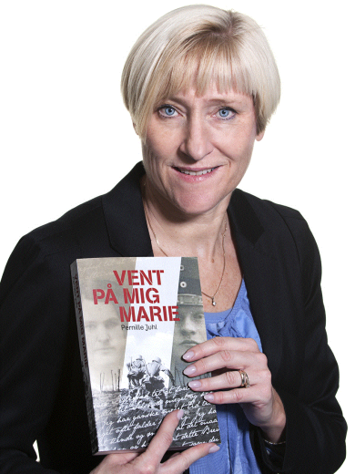

Andre bøger I serien
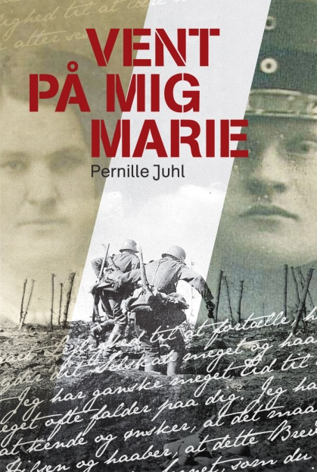  Vent på mig Marie | 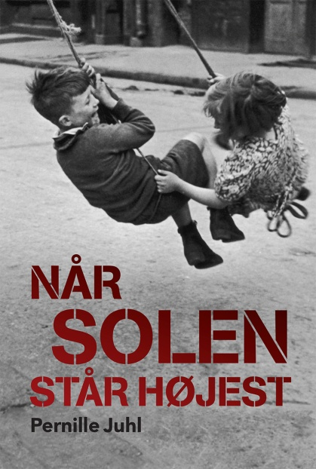  Når solen står højest

